SLOVENSKO – priemysel C.

1. Na mapke Slovenska sú písmenami označene sídla. K nasledujúcim priemyselným odvetviam priraďte správne
písmeno a názov sídla, kde sú lokalizované:

a) hutníctvo železa v doline rieky Hron -
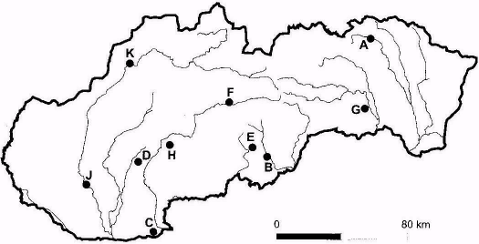
b) obuvnícky priemysel v doline rieky Topľa -
c) odevný priemysel v doline rieky Váh,
d) priemysel celulózy a papiera na Dunaji,
e výroba umelých hnojív pri rieke Váh,
f) výroba chladničiek na rieke Žitava.

a) F – Podbrezová
b) A - Bardejov
c) K – Púchov
d) C – Štúrovo
e) J – Šaľa
f) D – Zlaté Moravce
6 b.

2. Utvorte správne dvojice z miest a priemyselných odvetví
A. Ružomberok 1. hutníctvo železa
B. Žiar nad Hronom 2. farebná metalurgia
C. Komárno 3. drevospracujúci priemysel
D. Banská Bystrica 4. celulózno - papierenský priemysel
E. Liptovský Mikuláš 5. lodiarsky priemysel
F. Košice 6. kožiarsky priemysel
A – 4, B – 2, C – 5, D – 3, E – 6, F - 1 6 b.

3. Rozhodnite, ktorý z nasledujúcich výrokov je pravdivý (P) a ktorý nepravdivý (N) :
a) Najväčšie tepelné elektrárne sú v Zemianskych Kostoľanoch a Vojanoch. (P)
b) Najviac vodných elektrární je na Dunaji. - na Váhu (N)
c) Najväčšie celulózky a papierne sú v Liptovskom Mikuláši, Banskej Bystrici, Komárne a Púchove. (N)
- sú Ružomberku, Žiline, Štúrove a v Harmanci 3 b.

4. Uveďte, kde na Slovensku sa ťaží:
a) hnedé uhlie – Handlová, Prievidza, Modrý Kameň
b) lignit - Nováky
c) zemný plyn – Záhorská nížina
d) kuchynská soľ – Prešov (Solivar), Humenné 4 b.

Spolu: 19 bodov

SLOVENSKO – priemysel C.

1. Na mapke Slovenska sú písmenami označene sídla. K nasledujúcim priemyselným odvetviam priraďte správne
písmeno a názov sídla, kde sú lokalizované:

a) hutníctvo železa v doline rieky Hron -
b) obuvnícky priemysel v doline rieky Topľa -
c) odevný priemysel v doline rieky Váh,
d) priemysel celulózy a papiera na Dunaji,
e výroba umelých hnojív pri rieke Váh,
f) výroba chladničiek na rieke Žitava.

2. Utvorte správne dvojice z miest a priemyselných odvetví
A. Ružomberok 1. hutníctvo železa
B. Žiar nad Hronom 2. farebná metalurgia
C. Komárno 3. drevospracujúci priemysel
D. Banská Bystrica 4. celulózno - papierenský priemysel
E. Liptovský Mikuláš 5. lodiarsky priemysel
F. Košice 6. kožiarsky priemysel

3. Rozhodnite, ktorý z nasledujúcich výrokov je pravdivý (P) a ktorý nepravdivý (N) :
a) Najväčšie tepelné elektrárne sú v Zemianskych Kostoľanoch a Vojanoch.
b) Najviac vodných elektrární je na Dunaji.
c) Najväčšie celulózky a papierne sú v Liptovskom Mikuláši, Banskej Bystrici, Komárne a Púchove.

4. Uveďte, kde na Slovensku sa ťaží:
a) hnedé uhlie –
b) lignit -
c) zemný plyn –
d) kuchynská soľ –

